Merkblatt
über Vermarktung von Wild, Wildfleisch
und Wildfleischerzeugnissen durch den Jäger

Allgemein

Abhängig vom Vermarktungsweg sind die jeweiligen lebensmittelrechtlichen Anforderungen aus dem EU-Recht und dem nationalen Recht zu realisieren.
Der Jäger ist für die Qualität und gesundheitliche Unbedenklichkeit seiner Produkte selbst verantwortlich – nur sicheres Wild darf vermarktet werden!
Dazu gehört die „Untersuchung“ vor und nach dem Erlegen. Aufgrund seiner Ausbildung, Besitz eines gültigen Jagdscheines, ist der „ausreichend geschulte“ Jäger berechtigt, das Wild anzusprechen (entspricht der Lebendtieruntersuchung) und nach dem Aufbrechen die Organe einer Untersuchung zu unterziehen, um bedenkliche Merkmale auszuschließen (entspricht der Fleischuntersuchung).
Werden bedenkliche Merkmale festgestellt, muss der Wildkörper immer einem amtlichen Tierarzt zur Untersuchung vorgelegt werden.
Der Jäger ist berechtigt, auf Antrag - nach Schulung und amtlicher Beauftragung -, Proben für die amtliche Trichinenuntersuchung selbst zu entnehmen. Liegt diese Genehmigung nicht vor, hat dies immer der amtliche Tierarzt zu tun!
Bei Verdacht auf Vorliegen einer auf den Menschen übertragbaren und/oder anzeigepflichtigen Erkrankung besteht Entsorgungspflicht bei der Tierkörperbeseitigungsanstalt (TBA).

Folgende Möglichkeiten der Abgabe von selbst erlegtem Wild bestehen für den Jäger:

- Ausschließliche Verwendung im eigenen Haushalt des Jägers

Anforderungen:
- generelle Untersuchungspflicht für empfängliche Wildarten auf Trichinen (Schwarzwild, Dachs)
- bei Verhaltensstörungen beim Ansprechen des Wildes oder Feststellung bedenklicher Merkmale beim Wild durch den Jäger besteht die Verpflichtung zur Fleischuntersuchung durch den amtlichen Tierarzt
- Wer die vorgeschriebenen Untersuchungen, auch bei Eigenverbrauch unterlässt, macht sich strafbar.
- der Jäger muss mindestens ausreichend geschult sein
- keine Registrierungspflicht beim Lebensmittelüberwachungs- und Veterinäramt

- Abgabe von selbst erlegtem Wild in kleiner Menge* ausschließlich in der Decke oder Schwarte direkt an Endverbraucher oder an örtliche** Betriebe des Einzelhandels zur unmittelbaren Abgabe an Endverbraucher

Anforderungen:
- *kleine Menge bedeutet die Strecke eines Jagdtages bezogen auf den einzelnen erlegenden Jäger
- **örtlich bedeutet 100km um den Wohnort des Jägers oder den Erlegungsort des Wildes
- generelle Untersuchungspflicht für empfängliche Wildarten auf Trichinen (Schwarzwild, Dachs)
- bei Verhaltensstörungen beim Ansprechen des Wildes oder Feststellung bedenklicher Merkmale beim Wild durch den Jäger besteht die Verpflichtung zur Fleischuntersuchung durch den amtlichen Tierarzt
- Wer die vorgeschriebenen Untersuchungen, auch bei Eigenverbrauch unterlässt, macht sich strafbar.
- Bei dem Jäger muss es sich um eine ausreichend geschulte*** oder kundige Person handeln (***Anmerkung: mit Bestehen der Jägerprüfung nach dem 1.2.1987 gilt der Jäger als ausreichend geschulte Person)
- Verpflichtung zur radiologischen Untersuchung des Schwarzwildes, wenn dieses in untersuchungspflichtigen Revieren erlegt wurde
- Beachtung VO (EG) Nr. 178/2002, LMHV, Tier-LMHV
- keine Registrierungspflicht beim Lebensmittelüberwachungs- und Veterinäramt
- Sicherstellung der Rückverfolgbarkeit des Wildes (z.B. Wildursprungsschein bzw. Lieferschein)

- Abgabe von selbst erlegtem Wild in kleiner Menge aus der Decke geschlagen oder abgeschwartet und ggf. zerwirkt direkt an Endverbraucher oder an örtliche Betriebe des Einzelhandels zur unmittelbaren Abgabe an Endverbraucher

Anforderungen:
- Abgabe erfolgt direkt an Privatpersonen, Gastronomie und ggf. an nicht EU-zugelassene Fleischereien - diese geben wiederum direkt an Privatpersonen ab
- Bei dem Jäger muss es sich um eine ausreichend geschulte*** oder kundige Person handeln (***Anmerkung: mit Bestehen der Jägerprüfung nach dem 1.2.1987 gilt der Jäger als ausreichend geschulte Person)
- generelle Untersuchungspflicht für empfängliche Wildarten auf Trichinen (Schwarzwild, Dachs)
- bei Verhaltensstörungen beim Ansprechen des Wildes oder Feststellung bedenklicher Merkmale beim Wild durch den Jäger besteht die Verpflichtung zur Fleischuntersuchung durch den amtlichen Tierarzt
- Wer die vorgeschriebenen Untersuchungen, auch bei Eigenverbrauch unterlässt, macht sich strafbar.
- es müssen geeignete Räumlichkeiten vorhanden sein
- es müssen zur Sicherungsmaßnahmen (frühzeitiges Ausnehmen, Auskühlen des Wildes; kühle Lagerung/Transport) und Eigenkontrollen (Kontrolle Temperaturvorgaben, Arbeits-, Personal- und Betriebshygiene; Schädlingsbekämpfung, Reinigung/Desinfektion, Schulung/Fortbildung) dokumentiert und realisiert werden
- Beachtung VO (EG) Nr. 178/2002, VO (EG) Nr. 852/2004, LMHV Anlage 2; Tier-LMHV Anlage 4
- Registrierungspflicht beim Lebensmittelüberwachungs- und Veterinäramt
- Sicherstellung der Rückverfolgbarkeit des Wildes (z.B. Wildursprungsschein bzw. Lieferschein)

- Abgabe von Wild an zugelassene Wildbearbeitungsbetriebe

Anforderungen:
- Im Wildbearbeitungsbetrieb muss eine amtliche Fleischuntersuchung durch den amtlichen Tierarzt erfolgen
- Kundige Person führt nach Erlegen erste Untersuchung durch (Wildkörper und Eingeweide) – Bescheinigung (i.d.R. Wildursprungschwein) begleitet Wildkörper an Wildbearbeitungsbetrieb
- Besonderheit: keine bedenkliche Merkmale festgestellt: Abgabe ohne Kopf und Eingeweide
bedenkliche Merkmale festgestellt: Kopf und rote Organe müssen Wildkörper begleiten
- ACHTUNG: Wenn Jäger keine kundige Person ist – immer Kopf und rote Organe mitführen!
- Beachtung VO (EG) Nr. 178/2002, VO (EG) Nr. 852/2004, VO (EG) Nr. 853/2004, Tier-LMHV
- Sicherstellung der Rückverfolgbarkeit des Wildes (z.B. Wildursprungsschein bzw. Lieferschein)

- Verkauf von Wildfleisch in kleiner Menge auch aus anderen Jagdrevieren direkt an Endverbraucher und/oder Herstellung von Wildfleischerzeugnissen zur Abgabe an den Endverbraucher

Anforderungen:
- Status als Einzelhändler („Wildfleischgeschäft“)
- Wild darf von anderen Jägern oder Wildbearbeitungsbetrieben zur direkten Abgabe an Endverbraucher zugekauft werden
- Bei Herstellung von Verarbeitungserzeugnissen (z.B. Wurst, Schinken) sind ggf. handwerksrechtliche und gewerberechtliche Bestimmungen zu beachten
- Registrierungspflicht beim Lebensmittelüberwachungs- und Veterinäramt
- Sicherstellung der Rückverfolgbarkeit des Wildes (z.B. Wildursprungsschein bzw. Lieferscheine)
- ACHTUNG: Je nach Tätigkeit als Einzelhändler kann sich eine Zulassungspflicht nach VO (EG) Nr. 853/2004 ergeben!
- Beachtung VO (EG) Nr. 178/2002, VO (EG) Nr. 852/2004, LMHV Anlage 2; Tier-LMHV Anlage 4 und 5

Rechtsgrundlagen:
Verordnung (EG) Nr. 178/2002 des Europäischen Parlaments und des Rates vom 28. Januar 2002 zur Festlegung der allgemeinen Grundsätze und Anforderungen des Lebensmittelrechts, zur Errichtung der Europäischen Behörde für Lebensmittelsicherheit und zur Festlegung von Verfahren zur Lebensmittelsicherheit
Verordnung (EG) Nr. 852/2004 des Europäischen Parlaments und des Rates vom 29. April 2004 über Lebensmittelhygiene
Verordnung (EG) Nr. 853/2004 des Europäischen Parlaments und des Rates vom 29. April 2004 mit spezifischen Hygienevorschriften für Lebensmittel tierischen Ursprungs
Verordnung über Anforderungen an die Hygiene beim Herstellen, Behandeln und Inverkehrbringen von Lebensmitteln (Lebensmittelhygiene-Verordnung - LMHV)
Verordnung über Anforderungen an die Hygiene beim Herstellen, Behandeln und Inverkehrbringen von bestimmten Lebensmitteln tierischen Ursprungs (Tierische Lebensmittel-Hygieneverordnung – Tier-LMHV)

Dieses Merkblatt dient lediglich der Information und nennt Schwerpunkte. Die Ausführungen dieses Merkblattes erheben keinen Anspruch auf Vollständigkeit. Es können daraus keine Rechtsansprüche abgeleitet werden.
Die Durchführung von Eigenkontrollmaßnahmen im Rahmen der Sorgfaltspflicht des Gewerbetreibenden wird vorausgesetzt. Die zuständige Lebensmittelüberwachungsbehörde behält sich weitere Auflagen vor.

Für weitere Fragen stehen Ihnen die Mitarbeiter/innen des Lebensmittelüberwachungs- und Veterinäramtes (LÜVA) des Vogtlandkreises, Stephanstr. 9, 08606 Oelsnitz, Tel. 03741 300 3601 / Fax. 03741 300 4075 / E-Mail: veterinaeramt@vogtlandkreis.de jederzeit gerne zur Verfügung.

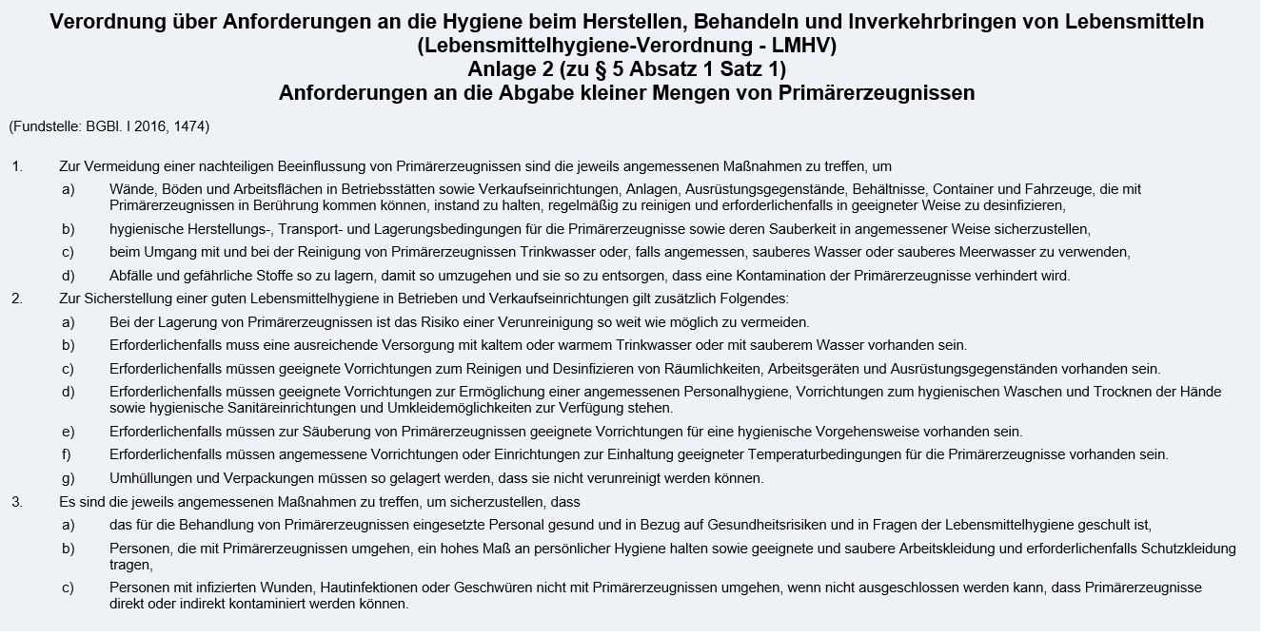
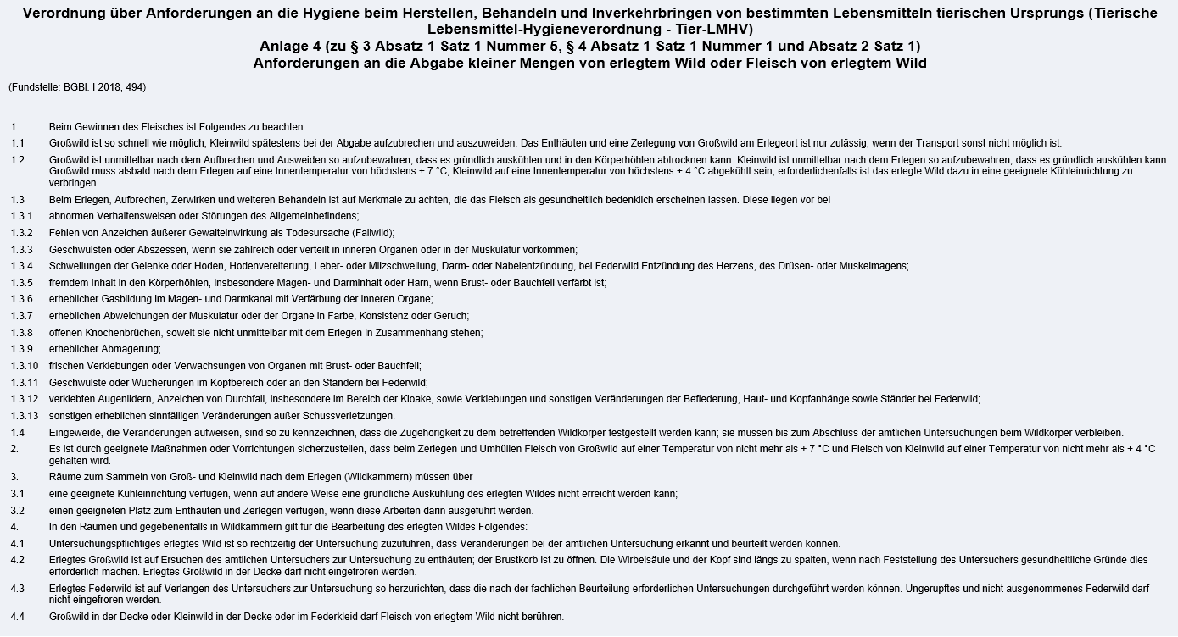

Anhang II Kapitel 1 852/2004 Allgemeine Vorschriften für Betriebsstätten, in denen mit Lebensmitteln umgegangen wird:
- Betriebsstätten, in denen mit Lebensmitteln umgegangen wird, müssen sauber und stets instand gehalten werden.
- Betriebsstätten, in denen mit Lebensmitteln umgegangen wird, müssen so angelegt und konzipiert, gebaut und bemessen sein, dass
- eine angemessene Instandhaltung, Reinigung und/oder Desinfektion möglich ist, aerogene Kontaminationen vermieden oder auf ein Mindestmaß beschränkt werden und ausreichende Arbeitsflächen vorhanden sind, die hygienisch einwandfreie Arbeitsgänge ermöglichen,
- die Ansammlung von Schmutz, der Kontakt mit toxischen Stoffen, das Eindringen von Fremdteilchen in Lebensmitteln, die Bildung von Kondensflüssigkeit oder unerwünschte Schimmelbildung auf Oberflächen vermieden wird,
- gute Lebensmittelhygiene, einschließlich Schutz gegen Kontaminationen und insbesondere Schädlingsbekämpfung, gewährleistet ist und
- soweit erforderlich, geeignete Bearbeitungs- und Lagerräume vorhanden sind, die insbesondere eine Temperaturkontrolle und eine ausreichende Kapazität bieten, damit die Lebensmittel auf einer geeigneten Temperatur gehalten werden können und eine Überwachung und, sofern erforderlich, einer Registrierung der Lagertemperatur möglich ist.
- Es müssen genügend Toiletten mit Wasserspülung und Kanalisationsanschluss vorhanden sein. Toilettenräume dürfen auf keinen Fall unmittelbar in Räume öffnen, in denen mit Lebensmitteln umgegangen wird.
- Es müssen an geeigneten Standorten genügend Handwaschbecken vorhanden sein. Diese müssen Warm- und Kaltwasserzufuhr haben, darüber hinaus müssen Mittel zum Händewaschen und zum hygienischen Händetrocknen vorhanden sein. Soweit erforderlich, müssen die Vorrichtungen zum Waschen der Lebensmittel von den Handwaschbecken getrennt angeordnet sein.
- Es muss eine ausreichende und angemessene natürliche oder künstliche Belüftung gewährleistet sein. Künstlich erzeugte Luftströmungen aus einem kontaminierten in einen reinen Bereich sind zu vermeiden. Die Lüftungssysteme müssen installiert sein, dass Filter und andere Teile, die gereinigt oder ausgetauscht werden müssen, leicht zugänglich sind.
- Alle sanitären Anlagen müssen über eine angemessene natürliche oder künstliche Belüftung verfügen.
- Betriebsstätten, in denen mit Lebensmitteln umgegangen wird, müssen über eine angemessene natürliche und/oder künstliche Beleuchtung verfügen.
- Abwasserleitsysteme müssen zweckdienlich sein. Sie müsse so konzipiert und gebaut sein, dass jedes Kontaminationsrisiko vermieden wird. Offene oder teilweise offene Abflussrinnen müssen so konzipiert sein, dass die Abwässer nicht aus einem kontaminierten zu einem oder in einen reinen Bereich, insbesondere einen Bereich fließen können, in dem mit Lebensmitteln umgegangen wird, die ein erhöhtes Risiko für die Gesundheit des Endverbrauchers darstellen könnten.
- Soweit erforderlich, müssen angemessene Umkleideräume für das Personal vorhanden sein.
- Reinigungs- und Desinfektionsmittel dürfen nicht in den Bereich gelagert werden, in denen mit Lebensmittel umgegangen wird.
Kapitel V Vorschriften für Ausrüstungen
- Gegenstände, Armaturen und Ausrüstungen, mit denen Lebensmittel in Berührung kommen, müssen
- Gründlich gereinigt und erforderlichenfalls desinfiziert werden. Die Reinigung und die Desinfektion muss so häufig erfolgen, dass kein Kontaminationsrisiko besteht;
- So gebaut, beschaffen und instand gehalten sein, dass das Risiko einer Kontamination so gering wie möglich ist;
- Mit Ausnahme von Einwegbehältern oder –verpackungen so gebaut, beschaffen und instand gehalten sein, dass sie gereinigt und erforderlichenfalls desinfiziert werden können, und
- so installiert sein, dass die Ausrüstungen und das unmittelbare Umfeld angemessen gereinigt werden können.
- Die Ausrüstungen müssen erforderlichenfalls mit entsprechenden Kontrollvorrichtungen versehen sein, damit die Ziele dieser Verordnung auf jeden Fall erreicht werden.
- Chemische Zusatzstoffe müssen, soweit erforderlich sind, um eine Korrosion der Ausrüstung und Behälter zu verhindern, nach guter fachlicher Praxis verwendet werden.
Kapitel VI Lebensmittelabfälle
- Lebensmittelabfälle, ungenießbare Nebenerzeugnisse und andere Abfälle müssen so rasch wie möglich aus Räumen, in denen mit Lebensmittel umgegangen wird, entfernt werden, damit eine Anhäufung dieser Abfälle vermieden wird.
- Lebensmittelabfälle, ungenießbare Nebenerzeugnisse und andere Abfälle sind in verschließbaren Behältern zu lagern, es sein denn, die Lebensmittelunternehmer können der zuständigen Behörde gegenüber nachweisen, dass andere Behälterarten oder andere Entsorgungssysteme geeignet sind. Diese Behälter müssen angemessen gebaut sein, einwandfrei instand gehalten sowie leicht zu reinigen und erforderlichenfalls leicht zu desinfizieren sein.
- Es sind geeignete Vorkehrungen für die Lagerung und Entsorgung von Lebensmittelabfällen, ungenießbaren Nebenerzeugnissen und anderen Abfällen zu treffen. Abfallsammelräume müssen so konzipiert und geführt werden, dass die sie sauber und erforderlichenfalls frei von Tieren und Schädlingen gehalten werden können.
- Alle Abfälle sind nach geltendem Gemeinschaftsrecht hygienisch einwandfrei und umweltfreundlich zu entsorgen und dürfen Lebensmittel weder direkt noch indirekt kontaminieren.

